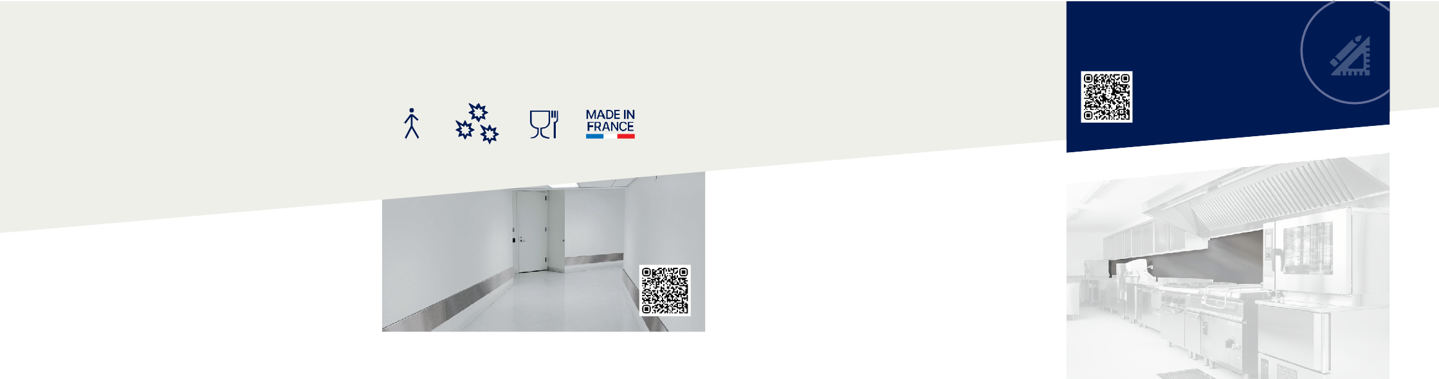

PROTECTION DES MURS

PARE-CHOCS

PUNCH’INOX PLAC'INOX

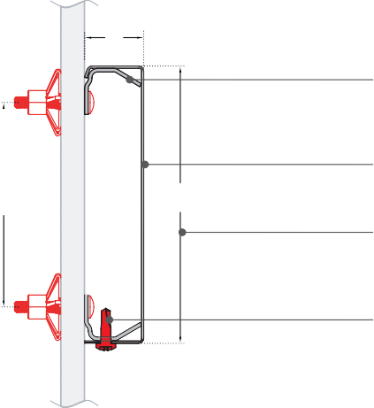
PLUS D'INFOS SUR
DESCRIPTIF-TYPE
- Description : fourniture et pose d’un pare-chocs en inox brossé 12/10e 304L – certifié qualité alimentaire - (de type Punch’Inox de SPM). Sa longueur maximale est de 2,50 m, sa hauteur de 200 mm, 150 mm ou 100 mm, son encombrement de 32 mm. Pour limiter le nettoyage avant réception, un film de protection est exigé. Afin de limiter les risques et proposer une finition nette des profils, les arêtes sont ébavurées et les embouts sont soudés.
- Coloris : Acier inoxydable brossé
- Mode de pose : partie médiane du pare-chocs à 0.80 m du sol pour une protection à mi-mur ou au-dessus de la plinthe pour une protection en partie basse. Montage par fixation sur rails en aluminium : 1 vis à 50 mm de chaque extrémité puis intervalle maxi de 500 mm.

DESCRIPTIF-TYPE
32
Fixation sur rail
en aluminium
Pare-chocs INOX
200/150/100 mm
Vis autoforeuse

ÉCHELLE
1:3.6
- Description : fourniture et pose d’une plaque de protection en inox brossé 304L – certifiée qualité alimentaire - (de type Plac’Inox de SPM). Sa longueur maximale est de 2,50 m, sa hauteur maximale de 1,25 m, son épaisseur de 10/10e. Pour limiter le nettoyage avant réception, un film de protection est exigé.
- Coloris : Acier inoxydable brossé
- Mode de pose : par encollage suivant prescription du fabricant.

spm-international.com


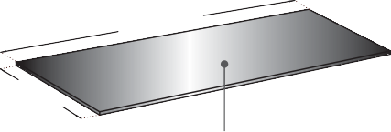

Inox brossé 304L épaisseur 10/10e
variable
(1250 maximum)
110
150
variable (2500 maximum)
(brossage horizontal)

